Подсистема мониторинга централизованных закупок

Руководство пользователя для сотрудников органов управления в сфере здравоохранения субъектов Российской Федерации и Федеральных органов исполнительной власти
Сбор Заявок на поставку закупаемых за счет бюджетных ассигнований федерального бюджета лекарственных препаратов для обеспечения лиц, инфицированных вирусом иммунодефицита человека, в том числе в сочетании с вирусами гепатитов B и C, антивирусными лекарственными препаратами для медицинского применения

Москва
2019
Оглавление
1. Общая информация по работе с программным обеспечением Системы 3
2. Начало работы с Системой 5
3. Регистрация (редактирование, удаление) заявки на централизованную поставку или отчет 6
3.1. Добавление заголовка новой заявки на централизованную поставку 6
3.2. Исправление заголовка новой заявки на централизованную поставку 9
3.3. Удаление заголовка новой заявки на централизованную поставку 10
4. Заполнение планируемой потребности на лекарственные препараты для обеспечения лиц, инфицированных вирусом иммунодефицита человека, в том числе в сочетании с вирусами гепатитов B и C, антивирусными лекарственными препаратами для медицинского применения 11

Общая информация по работе с программным обеспечением Системы
Реализованные в Системе пункты главного меню соответствуют разделам Системы.
Представление информации на экране может гибко настраиваться, в частности, по заданным условиям можно выделять разными цветами ячейки и строки, менять последовательность колонок, добавлять итоговую информацию и т.д.
Большинство разделов имеет структуру, включающую три панели: слева панель дерева каталогов в виде списка папок (именно по каталогам настраиваются права доступа к данным в разделе), справа вверху панель заголовков выделенного каталога и нижняя правая панель спецификаций (в том числе подчиненных друг другу).
Основным способом выполнения действий в Системе является выполнение команд контекстного меню, которое вызывается нажатием правой кнопки мыши. Команды могут также вызываться нажатием т.н. «горячих клавиш» и кнопок на панели управления, при этом горячие клавиши и состав панели настраиваются индивидуально под каждого пользователя. На каждое действие настраиваются права доступа.
При добавлении и редактировании данных используются дополнительно открывающиеся формы соответствующих действий, при этом обязательные поля выделяются цветом (настраивается индивидуально). Если для заполнения какого-либо атрибута формы в Системе реализован соответствующий словарь, то в поле ввода расположена кнопка , нажав на которую откроется дополнительное окно словаря, в котором можно найти и выбрать необходимую запись. Последние введенные в поле значения сохраняются и их увидеть и выбрать, дважды щелкнув мышью по полю. Для атрибутов типа «Дата» в поле ввода открывается дополнительное окно календаря.
Система не позволяет удалять записи, на которые имеются ссылки из других разделов (например, позицию номенклатора, которая используется в накладной или остатках бухгалтерского учета).
Система поддерживает операцию «Размножить» (выполняется одноименной командой контекстного меню), которая состоит в том, что создается копия записи, которую пользователь имеет возможность впоследствии отредактировать.
Примечание!
Приведенная в данном разделе информация является общей и далее не дублируется.
В связи с постоянным развитием Системы часть полей может быть добавлена или удалена.

Начало работы с Системой
Для доступа к разделу на ресурсе http://ahd-centre.rosminzdrav.ru необходимо выбрать пункт меню «Приложения»/«Мониторинг централизованных закупок» (Рисунок 1).
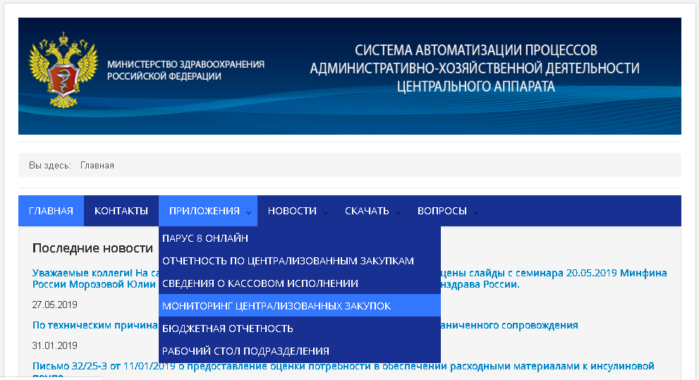
Рисунок 1 – Главное окно Системы автоматизации процессов административно-хозяйственной деятельности центрального аппарата Министерства здравоохранения Российской федерации
В открывшемся окне (Рисунок 2) заполнить логин и пароль, ранее полученный от службы тех. поддержки и выбрать приложение «Мониторинг централизованных закупок».
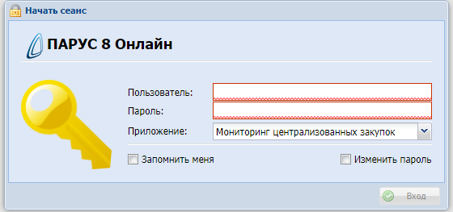
Рисунок 2 - Окно авторизации в Системе

Регистрация (редактирование, удаление) заявки на централизованную поставку или отчет
Регистрация новой заявки на централизованную поставку осуществляется в разделе «Централизованные закупки» (Рисунок 3).
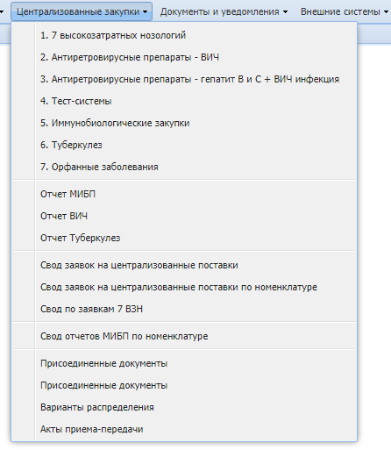
Рисунок 3 – Ниспадающее меню Раздела «Централизованные закупки»
Примечание!
В ниспадающем меню необходимо выбрать одно из требуемых направлений.

Добавление заголовка новой заявки на централизованную поставку
Примечание!
В зависимости от типа заявки, форма добавления заголовка может незначительно отличаться. Например, может отсутствовать поле «Получатель», либо какое-то поле будет обязательным для заполнения в одном типе заявки, тогда как в другом его можно будет не заполнять.
Для добавления заголовка новой заявки на поставку необходимо:
- Выбрать каталог «ЗАЯВКИ на…(требуемый год)» в панели каталогов, нажав один раз левой клавишей мыши (Рисунок 4).
Примечание!
Обратите внимание, что папка Конвертация служит для ПРОСМОТРА старых заявок на ЦП, заведенных ранее в системе zakupki.rosminzdrav.ru
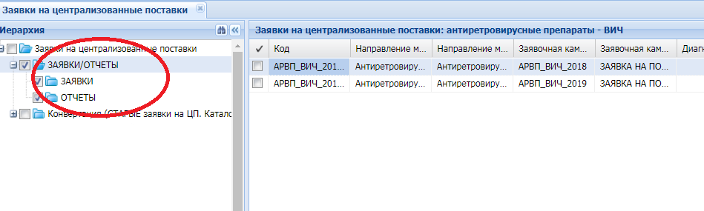
Рисунок 4 – Выбор каталога «Заявки» в панели каталогов (слева)
- В панели заголовков (справа вверху) вызвать контекстное меню, в котором выбрать команду «Добавить» (Рисунок 5).
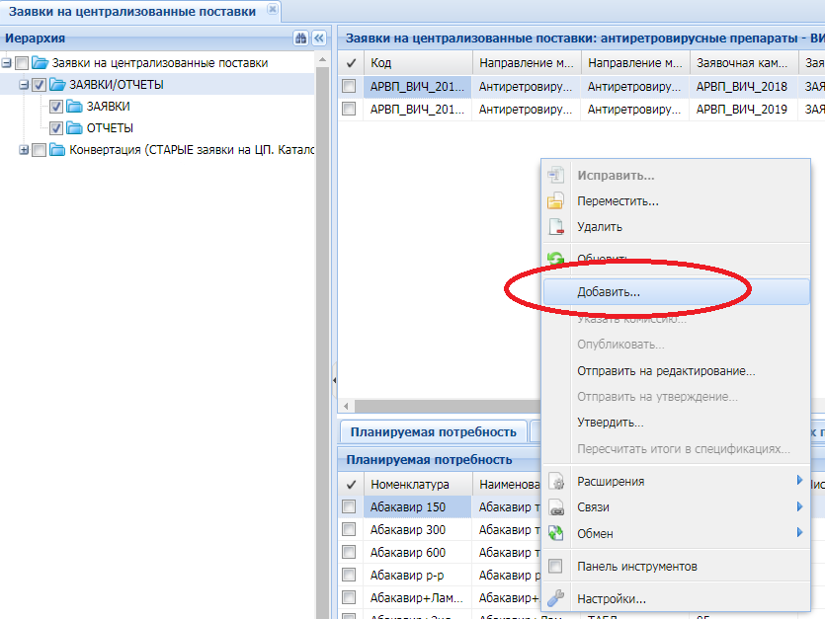
Рисунок 5 – Контекстное меню панели заголовков. Выбор пункта «Добавить»
- В открывшемся дополнительном окне формы «Заявка на централизованные поставки: Добавить» (Рисунок 6) необходимо заполнить обязательные поля (выделены красной рамкой) и, при необходимости, опциональные поля (остальные).
Примечание!
Поля заполняются с помощью выбора из справочника, ввод вручную приведет к ошибке.
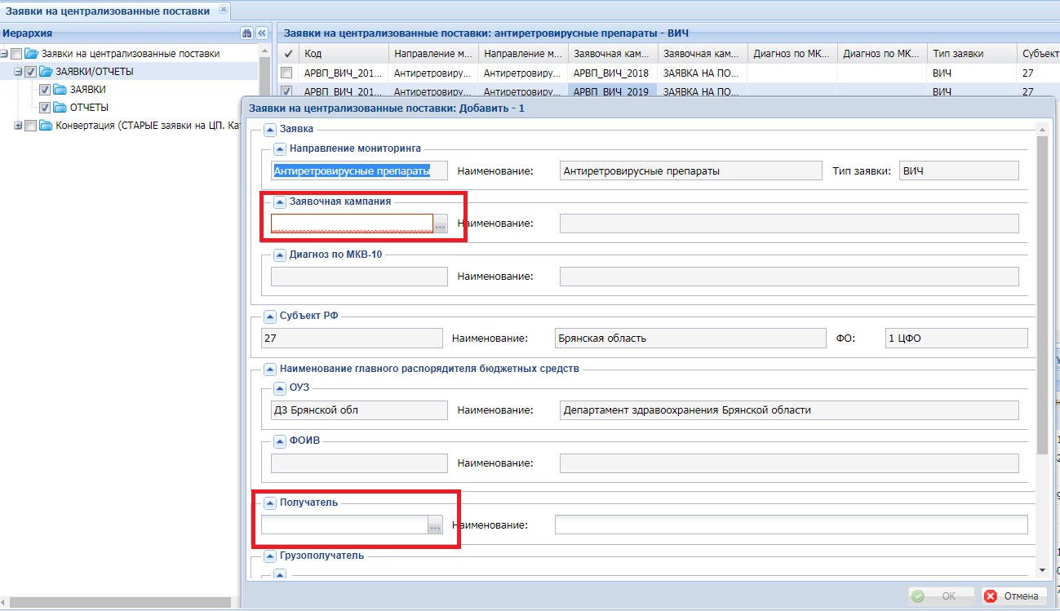
Рисунок 6 - Дополнительное окно формы «Заявка на централизованные поставки: Добавить»
Примечание!
Поля «ОУЗ»/«ФОИВ» и «Субъект РФ» заполняется автоматически на основании данных регистрационной заявки. Поле «Направление мониторинга» и «Заявочная кампания» заполняется исходя из выбранного ранее типа заявки.
- Нажать на кнопку для подтверждения добавления записи.
Примечание!
Если Система выдала сообщение о дублировании уникальных атрибутов процедуры, измените их; если Система выдала сообщение, что у вас недостаточно прав, чтобы выполнить операцию, обратитесь к администратору или сотруднику сопровождающей организации.

Исправление заголовка новой заявки на централизованную поставку
Для исправления заголовка заявки на поставку необходимо в панели заголовков выбрать необходимую запись заявки на поставку, вызвать контекстное меню (правой кнопкой мыши) и выбрать пункт контекстного меню «Исправить» (Рисунок 7).
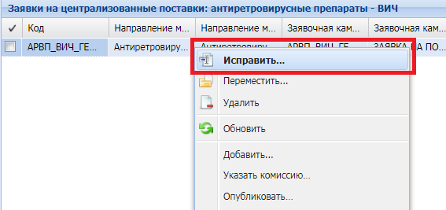
Рисунок 7 – Контекстное меню панели заголовков. Выбор пункта «Исправить»

Удаление заголовка новой заявки на централизованную поставку
Для удаления заявки на поставку необходимо в панели заголовков выбрать необходимую запись заявки на поставку, вызвать контекстное меню (правой кнопкой мыши) и выбрать пункт контекстного меню «Удалить» (Рисунок 8).
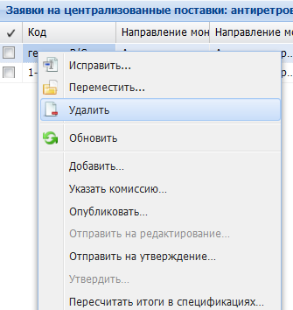
Рисунок 8 – Контекстное меню панели заголовков. Выбор пункта «Удалить»

Заполнение планируемой потребности на лекарственные препараты для обеспечения лиц, инфицированных вирусом иммунодефицита человека, в том числе в сочетании с вирусами гепатитов B и C, антивирусными лекарственными препаратами для медицинского применения
Примечание!
Структура раздела планируемой потребности формируется на основе выбранной заявочной компании и не подлежит изменению. Пользователю доступно только заведение остатков и потребностей лекарственных препаратов.
Спецификация раздела состоит из нескольких частей:
- «Планируемая потребность»;
- «Приложение к заявке».
Перечень лекарственных препаратов в разделе «Планируемая потребность» формируется автоматически, а значения «Численность больных» и «Потребность в препарате» переносится из раздела «Приложение к Заявке» (Рисунок 9).
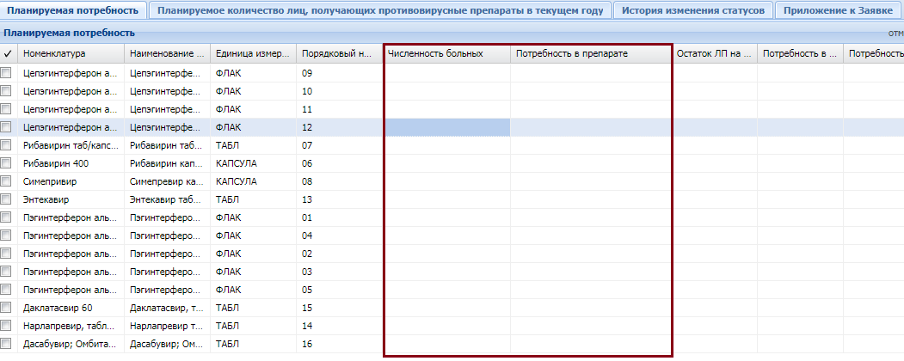
Рисунок 9 - Панель Спецификации раздела «Антиретровирусные препараты – Гипатит B и C + ВИЧ». Столбцы «Численность больных» и «Потребность в препарате»
Для заполнения раздела «Приложение к Заявке» необходимо:
- Вызвать контекстное меню панели спецификации, нажав правой кнопкой мыши, в котором выбрать пункт «Групповое добавление» (Рисунок 10)
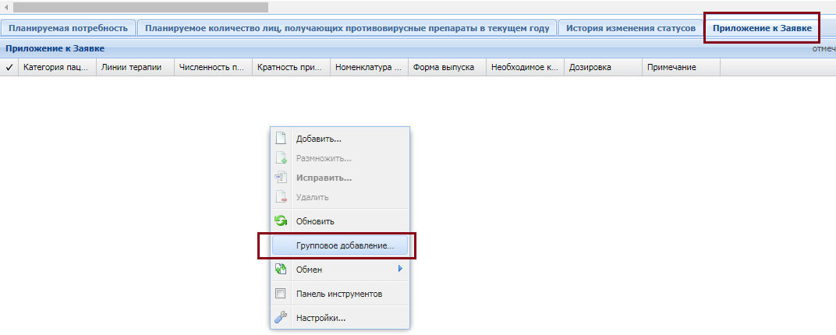
Рисунок 10 - Контекстное меню панели спецификации. Выбор пункта «Групповое добавление»
- В открывшемся дополнительном окне формы «Приложение к Заявке: Групповое добавление» заполнить поля (Рисунок 11):
- «Категория пациентов»;
- «Линия терапии»;
- «Численность пациентов по схемам лечения»;
- «Перечень препаратов» (можно выбирать несколько препаратов которые относятся к данной категории пациентов и линии терапии).
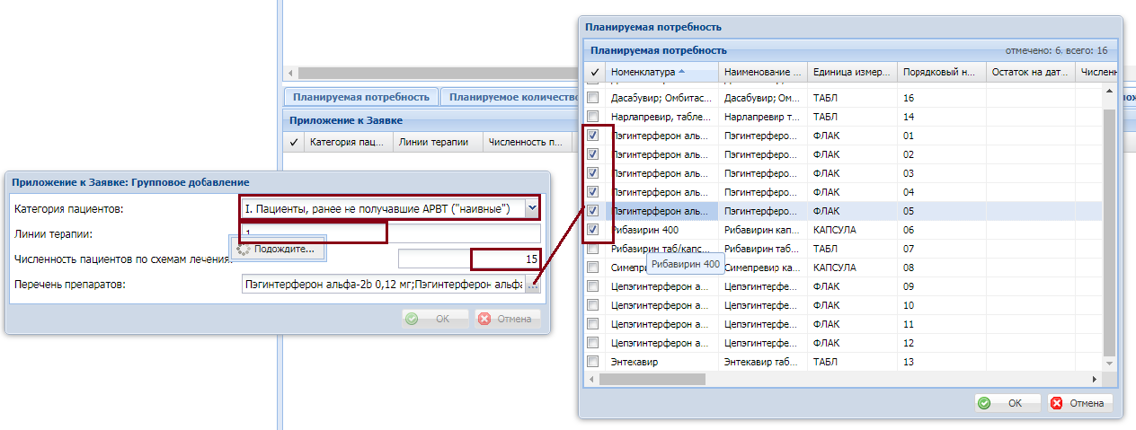
Рисунок 11 - Дополнительные окна: форма «Приложение к Заявке: Групповое добавление» и форма «Перечень препаратов – Планируемая потребность»
После добавления перечня лекарственных препаратов по категориям пациентов и линии терапии, необходимо заполнить «Кратность применения препарата» (Рисунок 12), для этого необходимо:
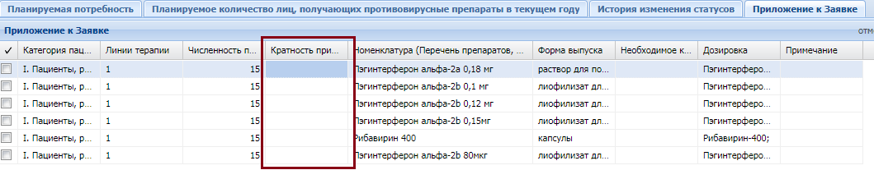
Рисунок 12 - Столбец спецификации «Приложение к Заявке» «Кратность применения препарата»
- Выбрать запись с препаратом в панели спецификаций «Приложение к Заявке», правой кнопкой мыши вызвать контекстное меню, в котором выбрать пункт «Исправить» (Рисунок 13).
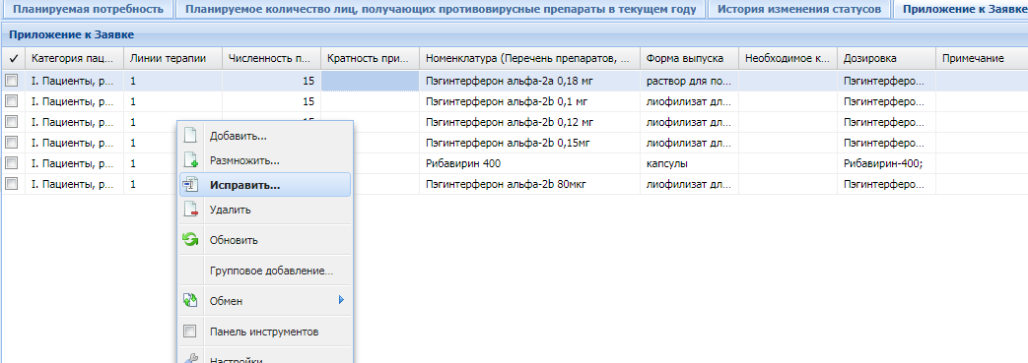
Рисунок 13 - Контекстное меню панели спецификаций «Приложение к Заявке». Выбор пункта «Исправить»
- Заполнить поле «Кратность применения препарата/сут.» (Рисунок 14
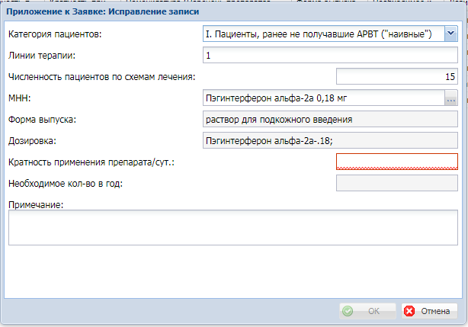
Рисунок 14 - Дополнительное окно формы «Приложение к Заявке. Исправление записи. Заполнение поля «Кратность применения препарата/сут.»
Кроме построчного исправления Кратности применения препарата, у пользователей есть возможность заполнения потребности через правку Excel-таблицы (расчетной таблицы). Для этого необходимо:
- Выбрать добавленную ранее запись заявки на поставку в панели заголовков, правой кнопкой мыши вызвать контекстное меню, в котором выбрать пункт «Расширения – Расчетные таблицы (редактирование)» (Рисунок 15).
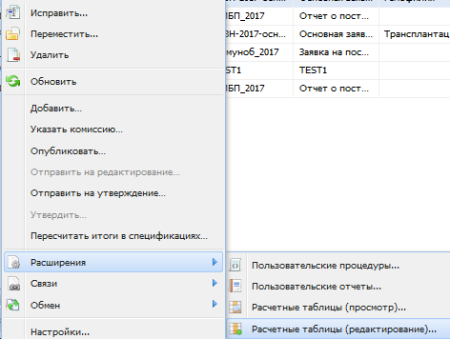
Рисунок 15 - Панель Заголовков. Вызов контекстного меню. Выбор пункта «Расширения – Расчетные таблицы (редактирование)»
- В появившейся Excel-форме заполнить необходимые данные (перед внесением данных необходимо включить содержимое файла) (Рисунок 16, Рисунок 17).
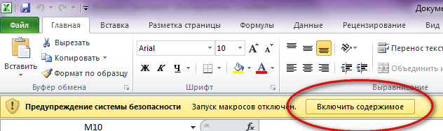
Рисунок 16 – Окно Excel-формы. Включить содержимое
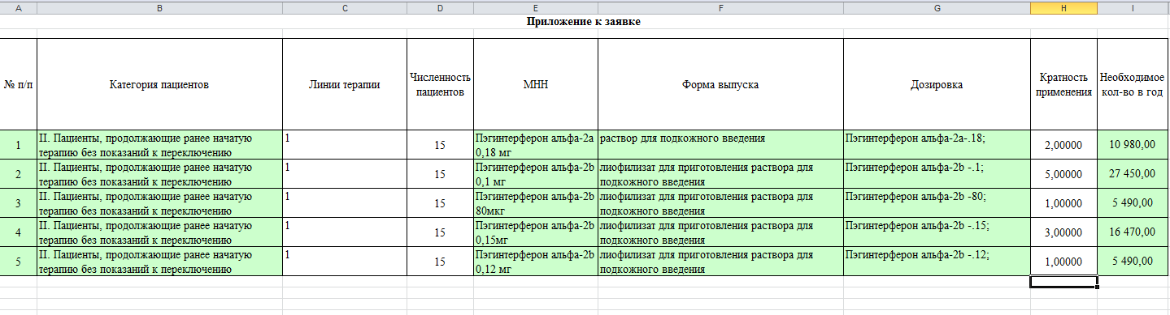
Рисунок 17 - Заполнение Excel-формы
- В диалоговом окне о сохранении данных нажать кнопку (Рисунок 18).
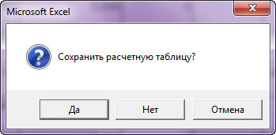
Рисунок 18 - Диалоговое окно запроса на сохранение таблицы

